Sajtóközlemény

Dátum: 2018. november 7.

Soknyelvű Roto tanácsadó csapat a BAU 2019 kiállításon és vásáron / Az „experts“ alumínium ablak, tolórendszerek és ajtók termékinnovációi / A kiállított darabok objekt-specifikus vasalat megoldásokat mutatnak / A Roto Object Business standard és különleges megoldásokhoz ad tanácsokat

„The experts“: Roto Aluvision a BAU 2019 kiállításon

Leinfelden-Echterdingen – A müncheni az egyik legfontosabb nemzetközi találkozóhely mindazok számára, akik alumínium homlokzatok és nyílászárók kialakításával foglalkoznak. A vasalat- és alkatrészgyártó Roto ezen a vásáron az egyik „experts arénában“ ismét olyan soknyelvű szakmai tanácsadó csapattal áll készenlétben, mely objekt-specifikus különleges megoldásokkal kapcsolatos kérdéseket is meg tud válaszolni. 2019. január 14-19-ig a Roto csoport számos termékújdonságát, és alumíniumszakértőit lehet megtalálni a C1 csarnok 319. számú vásári standján.

Építészek, homlokzattervezők, rendszerházak és fémipari építők szoros együttműködése jellemzi egész évben a Roto Aluvision üzleti terület munkáját. A müncheni Bau ideje alatt sok szál összefut. „A Roto Aluvision világszerte megbízható partner a tervezők, befektetők, nyílászárógyártók és homlokzatépítők számára – az első ötletektől a megvalósításig“, mondta Jordi Nadal, az Aluvision Európa és Amerika ügyvezetője. „Örülünk, hogy Münchenben vásári standunkon 2019-ben is megismerhetjük üzleti partnereink vonzó új projektjeit.”

Objekt-specifikus megoldások
Rendkívül széles és kiváló minőségű standard programja alapján a Roto Aluvision képes arra, hogy a jövőbe mutató projektekhez egyedi megoldásokat is szállítson. „A Roto Aluvision csapata érti az építészek és tervezők vízióit, ezért könnyen tudunk ezekhez a projektekhez megoldásokat kifejleszteni” jelentette ki Nadal. „Reméljük, hogy sok vásári látogatónkat tudjuk magunkkal ragadni a Roto szakértelem világába.”

Modern vasalatok víziókkal teli homlokzatokhoz
A Roto vásári standjának külső falain ismert építészek homlokzatait mutatják be nagy kivetítőkön rövid filmrészletekben. A kereken 260 m²-es standon a Roto Aluvision csapata számos újdonságról tájékoztat a standard kínálat és a különleges megoldások területén, melyeket az utóbbi két évben neves építészek objektjei számára terveztek. A „szakértők asztalánál“ a látogatóknak lehetősége van arra, hogy kitalálják, mely projektek inspirálják őket, és mely terveiket tudja a Roto támogatni.

Széles választék – átfogó szolgáltatás
„Münchenben a megvalósított projektekkel leszünk meggyőzőek” mondta Nadal. „Mivel a vasalatokkal, zárakkal, üvegező alkatrészekkel és tömítő profilokkal rendkívül sok minőségileg fontos terméket kínálunk az alumínium nyílászárókhoz, ezért mindenkinek megéri ellátogatni a standunkra, aki alumínium nyílászárókat vagy homlokzatokat tervez, illetve gyárt. A Roto Aluvision gyorsan, rugalmasan, megbízhatóan, személyes hangvételben nyújt támogatást, teszi ezt világszerte ahol, és amikor csak az ügyfélnek szüksége van rá.”

_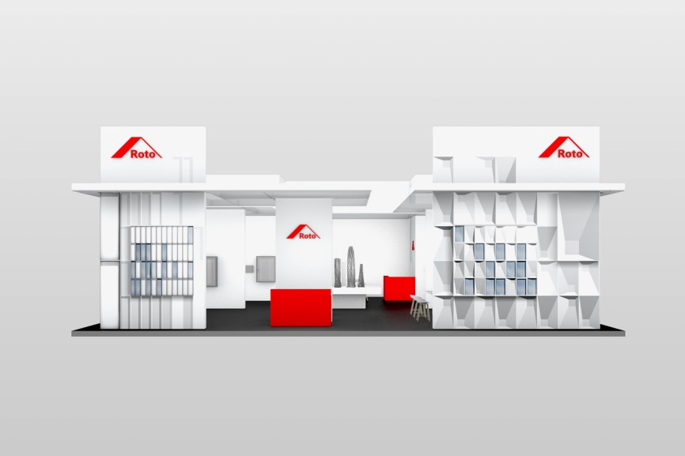
A Roto Aluvision a BAU 2019 kiállításon és vásáron ismét olyan soknyelvű szakmai tanácsadó csapattal képviselteti magát, amely a „szakértők asztalánál” kompetens módon objekt-specifikus vasalat megoldásokkal kapcsolatos tanácsokat is tud adni. 2019. január 14-19-ig a Roto csoport számos termékújdonságát, és alumíniumszakértőit lehet megtalálni a C1 csarnok 319. számú vásári standján, amely a „The experts“ mottója alatt épül majd meg. A vasalatokkal, zárakkal, üvegező alkatrészekkel és tömítő profilokkal a Roto csoport rendkívül sok minőségileg fontos alkatrészt kínál az alumínium nyílászárókhoz. Mindenkinek megéri tehát ellátogatni a standra, aki alumínium nyílászárókat vagy homlokzatokat tervez, illetve gyárt. Jordi Nadal, az Aluvision Európa és Amerika ügyvezetője erről meg van győződve.

Fénykép: Roto Roto_BAU_2019.jpg

A szöveg- és képanyag letölthető.
https://ftt.roto-frank.com/hu/sajto/sajtokoezlemenyek/

Nyomtatható – másolat kérésre
Dr. Sälzer Pressedienst, Lensbachstraße 10, 52159 Roetgen

Kiadja: Roto Frank AG • Wilhelm-Frank-Platz 1 • 70771 Leinfelden-Echterdingen • Tel.: +49 711 7598-0 • Fax: +49 711 7598-253 • info@roto-frank.com
Szerkesztő: Dr. Sälzer Pressedienst • Lensbachstraße 10 • 52159 Roetgen • Tel.: +49 2471 92128-65 • Fax: +49 2471 92128-67 • info@drsaelzer-pressedienst.de

